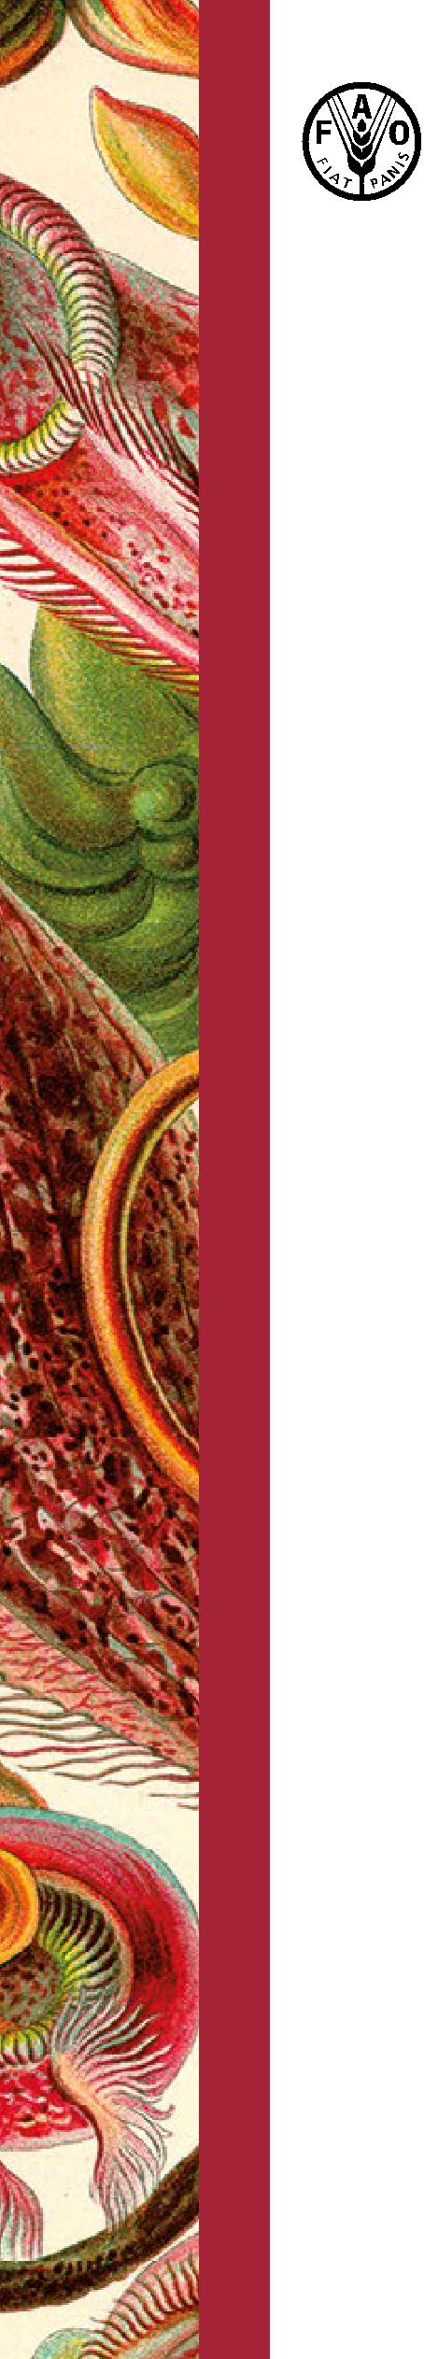

ISPM 39
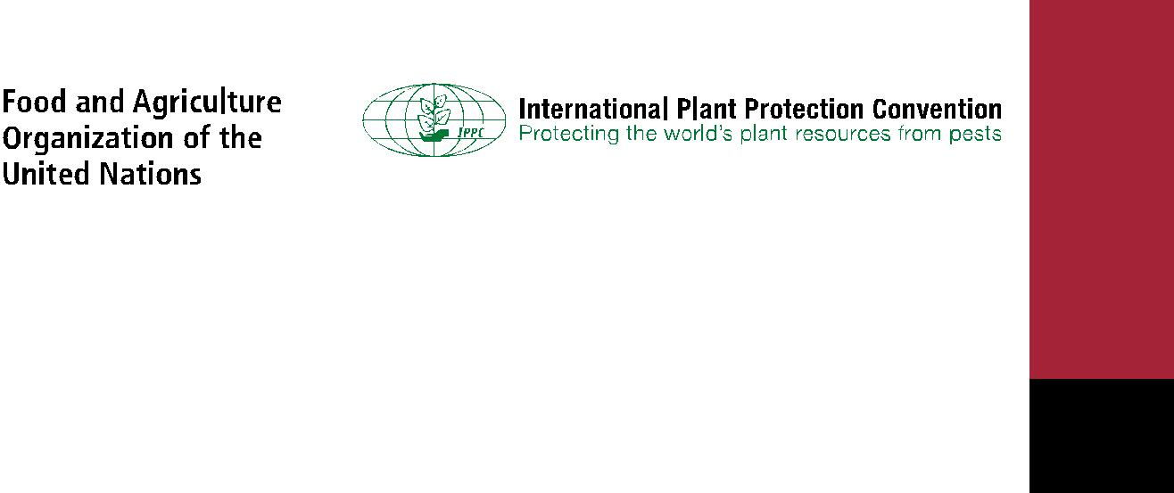

Việt

Vận chuyển gỗ quốc tế

TIÊU CHUẨN QUỐC TẾ

VỀ CÁC BIỆN PHÁP KIỂM DỊCH THỰC VẬT

ISPM 39

Vận chuyển gỗ quốc tế

Ban Thư ký Công ước Quốc tế về Bảo vệ thực vật (IPPC)
Thông qua 2017; công bố 2017

© FAO 2017

FAO khuyến khích việc sử dụng, in ấn và phổ biến nội dung trong sản phẩm thông tin này. Trừ khi có quy định khác, tài liệu có thể được sao chép, tải xuống và in cho mục đích học tập, nghiên cứu và giảng dạy cá nhân, hoặc để sử dụng trong các sản phẩm hoặc dịch vụ phi thương mại, với điều kiện là xác nhận nguồn của FAO, và không ngụ ý rằng FAO thông qua quan điểm, sản phẩm hoặc dịch vụ của người sử dụng.

Các chỉ dẫn và tài liệu sử dụng trong sản phẩm thông tin này không ngụ ý thể hiện bất kỳ ý kiến nào của Tổ chức Lương thực và Nông nghiệp Liên Hợp Quốc (FAO) về tình trạng pháp lý hoặc phát triển của bất kỳ quốc gia, lãnh thổ, thành phố nào hoặc khu vực hoặc chính quyền của quốc gia, lãnh thổ, thành phố nào hoặc khu vực đó, hoặc về việc phân định biên giới hoặc ranh giới. Việc đề cập đến các công ty hoặc sản phẩm của các nhà sản xuất cụ thể, dù có bằng sáng chế hay không, cũng không ngụ ý rằng những các công ty hoặc sản phẩm này đã được FAO thông qua hoặc khuyến nghị sử dụng hơn so với các các công ty hoặc sản phẩm khác tính chất tương tự nhưng không được đề cập ở đây.

Khi in ấn ISPM này, cần lưu ý rằng có thể tải được phiên bản ISPM cập nhật nhất từ trang web www.ippc.int.

Tất cả các yêu cầu về quyền dịch thuật và điều chỉnh, bán lại và các quyền sử dụng thương mại khác phải được thực hiện thông qua www.fao.org/contact-us/licence-request hoặc gửi đến copyright@fao.org.

Các sản phẩm thông tin của FAO được đăng trên trên trang web của FAO (www.fao.org/publications) và có thể được mua qua publications-sales@fao.org.

Lịch sử phát hành

Đây không phải phần chính thức của Tiêu chuẩn này

2007-03 CPM-2 bổ sung chủ đề Vận chuyển gỗ quốc tế (2006-029) vào chương trình làm việc.

2007-11 SC thông qua dự thảo tiêu chuẩn kỹ thuật để gửi xin ý kiến các nước thành viên.

2007-12 Gửi dự thảo tiêu chuẩn kỹ thuật cho các nước thành viên.

2008-05 SC thông qua Tiêu chuẩn kỹ thuật 46.

2008-12 TPFQ dự thảo ISPM.

2009-07 TPFQ sửa đổi dự thảo ISPM.

2010-04 SC sửa đổi dự thảo ISPM.

2010-09 TPFQ sửa đổi dự thảo ISPM.

2012-11 SC rà soát dự thảo ISPM và yêu cầu thành viên SC cho ý kiến, gửi cho Nhóm tư vấn.

2013-05 SC rà soát, sửa đổi và thông quan dự thảo ISPM để các nước thành viên cho ý kiến đóng góp.

2013-07 Tham vấn thành viên.

2014-02 Nhóm tư vấn sửa đổi dự thảo ISPM.

2014-05 SC-7 sửa đổi và thông qua dự thảo ISPM để thực hiện Giai đoạn góp ý các vấn đề lớn (SCCP).
2014-06 SCCP.

2014-10 Nhóm tư vấn sửa đổi dự thảo ISPM sau SCCP.

2014-11 SC sửa đổi và thông qua dự thảo ISPM để CPM phê duyệt.

2015-02 Nhận phản biện chính thức, 14 ngày trước CPM-

10.

2015-05 SC rà soát phản biện chính thức.

2015-10 Nhóm tư vấn sửa đổi dự thảo ISPM với TPFQ.

2015-11 SC xem xét phản biện chính thức đã nhận được, 14 ngày trước CPM-10.

2015-12 Nhóm tư vấn sửa đổi dự thảo ISPM sau khi SC đóng góp ý kiến.

2016-02 Nhóm tư vấn sửa đổi dự thảo ISPM với TPFQ và sửa đổi Phụ lục 1: Minh họa vỏ và gỗ.

2016-05 SC thông qua dự thảo ISPM để tham vấn lần ba.

2016-07 Tham vấn lần 3.

2016-11 SC, tại cuộc họp tháng 11, thông qua để gửi cho CPM-12.

2017-04 CPM-12 thông qua tiêu chuẩn.

ISPM 39. 2017. Vận chuyển gố quốc tế. Rome,IPPC, FAO.

Lịch sử phát hành cập nhật vào tháng 4-2017

MỤC LỤC

Thông qua 6
GIỚI THIỆU 6
Phạm vi áp dụng 6
Tài liệu tham khảo 6
Định nghĩa 7
Yêu cầu chung 7
BỐI CẢNH 7
TÁC ĐỘNG ĐỐI VỚI ĐA DẠNG SNH HỌC VÀ MÔI TRƯỜNG 8
YÊU CẦU 8
1. Nguy cơ dịch hại liên quan đến mặt hàng gỗ 8
1.1 Gỗ tròn 10
1.2 Gỗ xẻ 11
1.3 Nguyên liệu gỗ là sản phẩm của quá trình chế biến cơ học (trừ xẻ) 11
2. Biện pháp kiểm dịch thực vật 13
2.1 Bóc vỏ 14
2.2 Xử lý 15
2.3 Băm nhỏ 16
2.4 Kiểm dịch và kiểm tra 16
2.5 Khu vực không nhiễm dịch hại, nơi sản xuất không nhiễm dịch hại và khu vực dịch hại ít phổ biến 16
2.6 Cách tiếp cận hệ thống 17
3. Mục đích sử dụng 18
4. Không tuân thủ 18
PHỤ LỤC 1: Minh họa vỏ gỗ và gỗ 19
PHỤ LỤC 2: Các biện pháp xử lý có thể dùng để giảm thiểu nguy cơ dịch hại trên gỗ 22
22

Thông qua

Tiêu chuẩn này đuợc thông qua tại Kỳ họp lần thứ mười hai của Ủy ban về các Biện pháp Kiểm dịch thực vật, tổ chức vào tháng 4 năm 2017.

GIỚI THIỆU

Phạm vi áp dụng

Tiêu chuẩn này đưa ra hướng dẫn đánh giá nguy cơ dịch hại của gỗ và mô tả các biện pháp kiểm dịch thực vật có thể áp dụng để đánh giá nguy cơ dịch hại kiểm dịch xâm nhập và lây lan theo con đường vận chuyển gỗ quốc tế, đặc biệt là những loại dịch hại lây nhiễm cho cây.

Tiêu chuẩn này chỉ đề cập đến hàng hóa là gỗ raw và nguyên liệu gỗ đã qua chế biến cơ học: (1) gỗ tròn và gỗ xẻ (có hoặc không có vỏ); và (2) nguyên liệu gỗ đã được chế biến cơ học, chẳng hạn như dăm gỗ, mùn cưa, len gỗ và tàn dư gỗ (còn toàn bộ hay không còn vỏ). Tiêu chuẩn này đề cập đến gỗ của cây hạt trần và cây hạt kín (VD: cây hai lá mầm và một số cây một lá mầm, chẳng hạn như cọ), nhưng không đề cập đến tre và mây.

Vật liệu đóng gói bằng gỗ được đề cập trong ISPM 15 (Quy định về vật liệu đóng gói bằng gỗ trong thương mại quốc tế). Do vậy, trong tiêu chuẩn này sẽ không đề cập đến vật liệu đóng gói bằng gỗ.
Tiêu chuẩn này không đề cập đến sản phẩm làm từ gỗ (chẳng hạn như giường, tủ, bàn ghế), nguyên liệu gỗ đã chế biến (như gỗ đã qua xử lý áp suất, gắn keo hoặc xử lý nhiệt) và đồ thủ công làm từ gỗ.

Gỗ cũng có thể mang theo dịch hại. Tuy nhiên, tiêu chuẩn này không đề cập đến các loại dịch hại này.

Tài liệu tham khảo

Tiêu chuẩn này tham khảo các Tiêu chuẩn quốc tế về các Biện pháp Kiểm dịch thực vật (ISPM), được đăng tải trên Cổng Thông tin về Kiểm dịch thực vật của IPPC (viết tắt là IPP): https://www.ippc.int/core-activities/standards-setting/ispms

FAO. 2009. Đánh giá toàn cầu về dịch hại trên cây rừng. FAO Forestry Paper 156. Rome, FAO. T.222

FAO. 2011. Hướng dẫn thực hiện các tiêu chuẩn về kiểm dịch thực vật trong lâm nghiệp. FAO Forestry Paper164. Rome, FAO. T.101

Định nghĩa

Tiêu chuẩn này sử dụng định nghĩa thuật ngữ về kiểm dịch thực vật nêu trong ISPM 5 (Định nghĩa thuật ngữ về kiểm dịch thực vật).

Yêu cầu chung

Các mặt hàng gỗ khác nhau có nguy cơ dịch hại khác nhau, chẳng hạn như gỗ tròn, sawn wood và nguyên liệu gỗ đã qua chế biến cơ học, tùy thuộc vào mức độ chế biến gỗ.
Các cơ quan Bảo vệ thực vật quốc gia (NPPO) phải thực hiện phân tích nguy cơ dịch hại (PRA) để có thể giải trình về kỹ thuật cho yêu cầu nhập khẩu về dịch hại kiểm dịch đi theo quá trình vận chuyển gỗ quốc tế.

Căn cứ vào nguy cơ dịch hại đã xác định được, sẽ tiến hành áp dụng biện pháp kiểm dịch phù hợp để quản lý nguy cơ dịch hại liên quan đến gỗ, bao gồm cả bóc vỏ, xử lý, cắt nhỏ và kiểm dịch.
.

NPPO của nước nhập khẩu có thể đưa ra một yêu cầu kiểm dịch đối với hàng nhập khẩu hoặc có thể yêu cầu kết hợp các biện pháp theo phương pháp tiếp cận hệ thống.

BỐI CẢNH

Gỗ lấy từ cây bị nhiễm dịch hại hoặc lấy từ cây gỗ nhiễm dịch hại cũng có thể mang theo dịch hại. Sau đó, những loại dịch hại này có thể lây nhiễm sang cây cối ở khu vực PRA. Đây chính là nguy cơ dịch hại chính được đề cập trong tiêu chuẩn này.

Sau khi thu hoạch, gỗ cũng có thể bị nhiễm một số dịch hại. Nguy cơ lây nhiễm này gắn liền với tình trạng của gỗ (như kích thước, còn vỏ hay không còn vỏ, độ ẩm) và nguy cơ phơi nhiễm với dịch hại sau khi gỗ được thu hoạch.

Những dịch hại đã từng được chứng minh đi theo gỗ trên con đường vận chuyển quốc tế và thiết lập quần thể ở khu vực mới bao gồm: con trùng đẻ trứng trên vỏ cây, bọ cánh cứng trên vỏ cây, sâu đục gỗ, tuyến trùng sống trên gỗ, và một số loại nấm có một số giai đoạn có thể đi theo gỗ. Do đó, gỗ (có hoặc không có vỏ) trên con đường vận chuyển quốc tế chính là con đường lan truyền tiềm năng khiến dịch hại kiểm dịch xâm nhập và lây lan.

Gỗ thường được vận chuyển ở dạng gỗ tròn, sawn wood và gỗ chế biến cơ học. Nguy cơ dịch hại của mặt hàng gỗ phụ thuộc vào rất nhiều yếu tố, chẳng hạn như loại hàng hóa, mức độ chế biến, có vỏ hay không có vỏ, và các yếu tố khác nhưnguồn gốc, độ tuổi, loài, mục đích sử dụng và biện pháp xử lý gỗ.
Gỗ thường được vận chuyển quốc tế đến một nơi cụ thể và dùng cho mục đích cụ thể. Do tần suất phát hiện các mặt hàng gỗ chính mang theo một số nhóm dịch hại quan trọng nên cần phải đưa ra hướng dẫn về các biện pháp kiểm dịch. Tiêu chuẩn này đưa ra hướng dẫn để đánh giá hiệu quả nguy cơ dịch hại kiểm dịch và để hài hòa hóa việc sử dụng các biện pháp kiểm dịch phù hợp.

Ấn phẩm Đánh giá toàn cầu về dịch hại trên cây rừng (2009) của FAO cung cấp thông tin về một số loài dịch hại chính trên cây rừng trên toàn thế giới. Cuốn Hướng dẫn thực hiện các tiêu chuẩn kiểm dịch thực vật trong lâm nghiệp (2011) của FAO cũng đưa ra thông tin về thực hành quản lý tốt giúp giảm nguy cơ dịch hại trong quá trình trồng, thu hoạch và vận chuyển gỗ.

Để phân biệt gỗ với vỏ cây gỗ trong tiêu chuẩn này, Phụ lục 1 minh họa bằng hình vẽ và ảnh mặt cắt ngang của gỗ tròn và gỗ sawn.

TÁC ĐỘNG ĐỐI VỚI ĐA DẠNG SNH HỌC VÀ MÔI TRƯỜNG

Việc thực hiện tiêu chuẩn này được xem xét để giảm mạnh khả năng dịch hại kiểm dịch xâm nhập và lây lan, qua đó giúp cây khỏe và bảo vệ đa dạng sinh học của rừng. Một số biện pháp xử lý có thể các tác động tiêu cực đến môi trường và các nước được khuyến khích nên thúc đẩy các biện pháp kiểm dịch có tác động tiêu cực ở mức thấp nhất đối với môi trường.
.

YÊU CẦU

Nguy cơ dịch hại liên quan đến mặt hàng gỗ

Nguy cơ dịch hại của hàng hóa nêu trong tiêu chuẩn này rất khác nhau, tùy thuộc vào nguồn gốc và loài gỗ; các đặc điểm như mức độ chế biến và xử lý gỗ, gỗ còn vỏ hay không còn vỏ; và mục đích sử dụng.
.

Tiêu chuẩn này mô tả nguy cơ dịch hại chung liên quan đến từng mặt hàng gỗ bằng cách đưa ra các nhóm dịch hại chính đi theo gỗ. Ngoài các yếu tố nguy cơ như liệt kê ở trên, nguy cơ dịch hại của một mặt hàng gỗ cũng có thể phụ thuộc và các yếu tố như độ tuổi, kích thước, độ ẩm, tình trạng dịch hại ở điểm xuất phát và điểm đến, và thời gian cũng như phương thức vận chuyển.

Không nên yêu cầu áp dụng các biện pháp kiểm dịch nếu không có thuyết minh kỹ thuật phù hợp trên cơ sở PRA (như nêu trong ISPM 2 (Khung Phân tích nguy cơ dịch hại) và ISPM 11 (Phân tích nguy cơ dịch hại đối với dịch hại kiểm dịch), trong đó có xét tới:

- Tình trạng dịch hại tại nơi xuất xứ của gỗ
- Mức độ chế biến gỗ trước khi xuất khẩu

- Khả năng dịch hại sống sót trên hoặc trong gỗ the

- Mục đích sử dụng gỗ

- Khả năng dịch hại thiết lập quần thể tại khu vực PRA, bao gồm cả sự có mặt của vector giúp dịch hại phát tán the

Gỗ có thể bị nhiễm dịch hại ngay tại điểm xuất xứ vào thời điểm trồng hoặc thu hoạch. Có nhiều yếu tố ảnh hưởng tới khả năng dịch hại nhiễm sang cây hoặc gỗ. Các yếu tố này có thể cũng ảnh hưởng tới sự sống sót của dịch hại trên hoặc trong gỗ sau thu hoạch, và lại ảnh hưởng tới nguy cơ dịch hại đi theo gỗ. Các yếu tố này gồm: bùng phát dịch hại tại nơi xuất xử, thực hành quản lý rừng, điều kiện trong quá trình vận chuyển, thời gian lưu giữ, địa điểm và điều kiện lưu giữ, và biện pháp xử lý đối với gỗ sau thu hoạch. Nên xem xét các yếu tố này khi đánh giá khả năng dịch hại kiểm dịch xâm nhập và lây lan.

Nhìn chung, nếu mức độ gỗ được chế biến hay xử lý sau thu hoạch càng cao thì càng giảm được nguy cơ dịch hại. Tuy nhiên, cần lưu ý rằng công đoạn chế biến có thể làm thay đối tính chất của nguy cơ dịch hại. Ví dụ, ngay công đoạn chế biến vật lý băm nhỏ đã làm cho một số côn trùng gây hại bị chết, nhất là khi cắt nhỏ, song khi làm tăng diện tích bề mặt của gỗ lại có thể tạo điều kiện nấm phát triển. Kích thước mẩu gỗ khác nhau, tùy theo tiêu chuẩn kỹ thuật của ngành nhất định và thường liên quan đến mục đích sử dụng. Những dịch hại đi theo mô cụ thể của gỗ (như vỏ, dác gỗ bên ngoài) hầu như không gây ran guy cơ dịch hại gì vì các mô chứa dịch hại bị loại bỏ trong quá trình chế biến. Nên đánh giá nguy cơ dịch hại liên quan tới vật liệu bị loại bỏ một cách riêng rẽ để xáca định liệu vật liệu đó có đựoc vận chuyển trong thương mại như một loại hàng hóa khác hay không (ví dụ: nút chai, nhiên liệu sinh học, vỏ gỗ).

Các nhóm dịch hại nêu trong Bảng 1 được coi là đi theo mặt hàng gỗ và có nguy cơ thiết lập quần thể ở khu vực mới.

Bảng 1. Các nhóm dịch hại có khả năng đi theo quá trình vận chuyển gỗ quốc tế

Nhóm dịch hại | Ví dụ một số loại dích hại trong nhóm
Rệp Aphids and adelgids | Adelgidae, Aphididae
Bark beetles | Molytinae, Scolytinae
Non-wood-boring moths and wasps | Diprionidae, Lasiocampidae, Lymantriinae, Saturniidae,
 | Tenthredinidae
Rệp sáp | Diaspididae
Mọt và kiến | Formicidae, Kalotermitidae, Rhinotermitidae, Termitidae
Wood-boring beetles | Anobiidae, Bostrichidae, Buprestidae, Cerambycidae, Curculionidae,
 | Lyctidae, Oedemeridae, Platypodinae
Mọt đục gỗ | Cossidae, Hepialidae, Sesiidae
Wood flies | Pantophthalmidae
Wood wasps | Siricidae
Canker fungi | Cryphonectriaceae, Nectriaceae
Pathogenic decay fungi | Heterobasidion spp.
Pathogenic stain fungi | Ophiostomataceae
Bệnh rỉ sắt | Cronartiaceae, Pucciniaceae
Vascular wilt fungi | Ceratocystidaceae, Ophiostomataceae
Tuyến trùng | Bursaphelenchus cocophilus, B. xylophilus

Trong số mốc, vi khuẩn, virut và phytoplasma có một số nhóm được biết có đi theo gỗ song không có khả năng thiết lập quần thể ở khu vực mới bằng cách di chuyển từ gỗ nhập khẩu sang ký chủ.

1.1 Gỗ tròn

Phần lớn gỗ tròn, có hoặc không có vỏ, được vận chuyển quốc tế để sau đó tiếp tục chế biến tại nước nhập khẩu. Gỗ có thể được xẻ để dùng làm vật liệu xây dựng (VD: làm khung gỗ) hoặc để sản xuất nguyên liệu (VD: dăm gỗ, len gỗ, dăm vỏ gỗ, bột giấy, củi, nhiên liệu sinh học, sản phẩm chế tạo).

Tách vỏ khỏi gỗ tròn giúp làm giảm nguy cơ một số dịch hại kiểm dịch xâm nhập và lây lan. Mức độ giảm nguy cơ này phụ thuộc vào mức độ tách vỏ ra khỏi lớp gỗ bên trong, và phụ thuộc vào nhóm dịch hại. Ví dụ, nếu tách toàn bộ lớp vỏ sẽ giảm được rất nhiều nguy cơ nhiễm phần lớn xén tóc trên vỏ gỗ. Tuy nhiên, việc tách vỏ không có tác động gì tới sâu đục gỗ nằm sâu bên trong, một số loài nấm và tuyến trùng gỗ.
Nguy cơ dịch hại của hỗ tròn chịu ảnh hưởng rất lớn bởi toàn bộ lớp vỏ còn sót lại trên gỗ tách vỏ, phần vỏ sót lại này lại bị ảnh hưởng nhiều bởi hình dạng của gỗ, máy móc sử dụng để tách vỏ, và phần nào cũng phụ thuộc vào loài của cây gỗ đó. Đặc biệt, khu vực rộng dưới gốc cây, nhất là nơi có thân rễ rộng và xung quanh đốt cành là nơi xén tóc ưa thích xâm nhập và đẻ trứng.

Bảng 2 trình bày các nhóm dịch hại có khả năng đi theo gỗ tròn

Bảng 2. Khả năng các nhóm dịch hại đi theo gỗ tròn
Tên hàng hóa | Có khả năng | Ít có khả năng
Gỗ tròn còn vỏ | Rệp, xén tóc vỏ gỗ, ngài không đục gỗ, rệp sáp, mối và kiến, xén tóc đục gỗ, ngài đục gỗ, ruồi, sâu đục gỗ, ghẻ, bệnh rỉ sắt, bệnh héo, tuyến trùng
Gỗ tròn không còn vỏ | Mối và kiến, xén tóc đục gỗ, ruồi, sâu đục gỗ; ghẻ, bệnh héo; tuyến trùng. | Rệp, xén tóc vỏ gỗ, ngài không đục gỗ, rệp sáp, bệnh rỉ sắt

- Một số loại xén tóc trên vỏ có giai đoạn nằm bên dưới lớp vỏ gỗ và tầng gỗ. Do đó, xén tóc ở giai đoạn này có thể vẫn còn lại sau khi tách vỏ hoặc loại bỏ hoàn toàn vỏ.

1.2 Gỗ xẻ

Phần lớn gỗ xẻ, có vỏ hoặc không có vỏ, được vận chuyển quốc tế để sử dụng trong xây dựng và làm đồ gỗ, sản xuất vật liệu đóng gói bằng gỗ, tà vẹt đường tàu (ties) và một số sản phẩm gỗ xây dựng khác. Gỗ xẻ có thể gồm cả tấm cắt hình vuông không có vỏ, hoặc có cả cạnh hình vuông và cạnh hình tròn, và có thể có vỏ hoặc không có vỏ. Bề dày của gỗ xẻ có thể ảnh hưởng tới nguy cơ dịch hại.

Gỗ xẻ được tách một phần hoặc toàn bộ vỏ sẽ có nguy cơ dịch hại thấp hơn gỗ xẻ không tách vỏ. Nếu làm giảm diện tích vỏ còn lại trên thân gỗ sẽ giúp giảm được nguy cơ dịch hại.

Nguy cơ dịch hại của sinh vật liên quan đến vỏ gỗ cũng phụ thuộc vào độ ẩm của gỗ. Gỗ mới đốn có độ ẩm cao nên phải mất nhiều thời gian mới giảm được về độ ẩm trong môi trường bình thường, và độ ẩm bình thường này ít có khả năng cho phép sinh vật trên vỏ sống sót. Phụ lục 2 trình bày kỹ hơn thông tin về cách giải quyết vấn đề nguy cơ dịch hại thông qua việc kết hợp xử lý và giảm độ ẩm.

Bảng 3 trình bày các nhóm dịch hại có khả năng đi theo gỗ xẻ.
.
Tên hàng hóa | Có khả năng | Ít có khả năng
Gỗ xẻ còn vỏ | Xén tóc vỏ gỗ, ngài không đục gỗ, rệp sáp, mối và kiến, xén tóc đục gỗ, ngài đục gỗ, ruồi, sâu đục gỗ, ghẻ, bệnh rỉ sắt, bệnh héo, tuyến trùng | Rệp, xén tóc vỏ gỗ, ngài không đục gỗ, rệp sáp, bệnh rỉ sắt
Gỗ xẻ không còn vỏ | Mối và kiến, xén tóc đục gỗ, ruồi, sâu đục gỗ; ghẻ, bệnh héo; tuyến trùng | Rệp, xén tóc vỏ gỗ, ngài không đục gỗ, rệp sáp, bệnh rỉ sắt

1.3 Nguyên liệu gỗ là sản phẩm của quá trình chế biến cơ học (trừ xẻ)

Quá trình chế biến cơ học làm giảm kích thước của gỗ và qua đó cũng làm giảm cả nguy cơ đối với một số loại dịch hại. Tuy nhiên, đối với một số loại dịch hại khác, cần thực hiện các biện pháp quản lý nguy cơ dịch hại khác.
1.3.1 Dăm gỗ

Ngoài các yếu tố nguy cơ dịch hại nêu trong phần 1 đối với gỗ nói chung, nguy cơ dịch hại của dăm gỗ gỗ khác nhau tùy theo kích cỡ và độ đồng nhất, cũng như tùy theo điều kiện bảo quản. Nguy cơ dịch hại sẽ giảm đi nếu tách vỏ và ít nhất 2 cạnh của dăm gỗ phải nhỏ hơn 3cm (như mô tả trong Bảng 4 và phần 2.3). Ngay bản thân quá trình chế biến vật lý gỗ dăm gỗ cũng làm chết một số côn trùng gây hại, đặc biệt nếu sản xuất dăm gỗ kích thước nhỏ. Kích thước dăm gỗ khác nhau theo tiêu chuẩn cụ thể của ngành và thường liên quan đến mục đích sử dụng dăm gỗ (VD: nhiên liệu sinh học, sản xuất giấy, làm vườn và làm đệm lót cho động vật). Một số dăm gỗ được sản xuất theo tiêu chuẩn chất lượng cao để giảm thiểu vỏ và vụn (kích thước rất nhỏ).

Tùy vào kích thước, côn trùng gây hại thường nằm bên dưới vỏ có thể có trong dăm gỗ lẫn vỏ. Nhiều loài nấm gây bệnh, bệnh ghẻ và tuyến trùng cũng có thể tìm thấy trong dăm gỗ lẫn vỏ hay không lẫn vỏ. Sau khi chê sbiến dăm gỗ, bào từ nấm gây bệnh rỉ sắt rất ít có khả năng phát tán.

1.3.2 Tàn dư gỗ

Tàn dư gỗ thường được coi là có nguy cơ dịch hại cao vì kích thước chênh lệch nhau nhiều và có có hoặc không có vỏ. Tàn dư gỗ thường là sản phẩm phụ từ quá trình chế biến gỗ cơ học; tuy nhiên, Tàn dư gỗ cũng có thể được vận chuyển như một loại hàng hóa.

Bảng 4 Liệt kê các nhóm dịch hại có khả năng đi theo dăm gỗ và tàn dư gỗ.

Tên hàng hóa | Có khả năng | Ít có khả năng
Dăm gỗ có vỏ, ít nhất 2 cạnh có kích thước lớn hơn 3 cm | Rệp, xén tóc vỏ gỗ, ngài không đục gỗ, rệp sáp, mối và kiến, xén tóc đục gỗ, ngài đục gỗ, ruồi, sâu đục gỗ, ghẻ, bệnh rỉ sắt, bệnh héo, tuyến trùng | Rệp, xén tóc vỏ gỗ, ngài không đục gỗ, rệp sáp, bệnh rỉ sắt
Dăm gỗ không có vỏ, ít nhất 2 cạnh có kích thước lớn hơn 3 cm | Mối và kiến, xén tóc đục gỗ, ruồi, sâu đục gỗ; ghẻ, bệnh héo; tuyến trùng | Rệp, xén tóc vỏ gỗ, ngài không đục gỗ, rệp sáp, bệnh rỉ sắt
Dăm gỗ có vỏ, ít nhất 2 cạnh có kích thước nhỏ hơn 3 cm | Xén tóc vỏ gỗ, ngài không đục gỗ, rệp sáp, mối và kiến, xén tóc đục gỗ, ngài đục gỗ, ruồi, sâu đục gỗ, ghẻ, bệnh rỉ sắt, bệnh héo, tuyến trùng | Rệp, ngài không đục gỗ, rệp sáp, xén tóc đục gỗ, ngài đục gỗ, ruồi, sâu đục gỗ
Dăm gỗ không có vỏ, ít nhất 2 cạnh có kích thước nhỏ hơn 3 cm | Mối và kiến, xén tóc đục gỗ, ruồi, sâu đục gỗ; ghẻ, bệnh héo; tuyến trùng | Rệp, xén tóc vỏ gỗ, ngài không đục gỗ, rệp sáp, mối và kiến, xén tóc đục gỗ, ngài đục gỗ, ruồi, sâu đục gỗ, ghẻ, bệnh rỉ sắt, bệnh héo, tuyến trùng
Tàn dư gỗ có hoặc không có vỏ | Rệp, xén tóc vỏ gỗ, ngài không đục gỗ, rệp sáp,  mối và kiến, xén tóc đục gỗ, ngài đục gỗ, ruồi, sâu đục gỗ, ghẻ, bệnh rỉ sắt, bệnh héo, tuyến trùng

1.3.3 Mùn cưa và len gỗ

Mùn cưa và len gỗ có nguy cơ dịch hại thấp hơn so với các loại hàng hóa trên. Trong một số trường hợp nhất định, mùn cưa có thể mang theo nấm và tuyến trùng. Len gỗ được coi là có nguy cơ dịch hại tương tự như mùn cưa.

Biện pháp kiểm dịch thực vật

Chỉ nên yêu cầu áp dụng các biện pháp kiểm dịch nêu trong tiêu chuẩn này nếu thuyết minh được về mặt kỹ thuật, căn cứ vào kết quả PRA. Yếu tố cụ thể cần xem xét thông qua PRA là có thể giảm thiểu nguy cơ dịch hại như thế nào bằng mục đích sử dụng hàng hóa. Có thể thực hiện một số biện pháp kiểm dịch cụ thể để bảo vệ gỗ đã được sản xuất ở khu vực phi dịch hại song có nguy cơ bị nhiễm (VD: trong quá trình bảo quản và vận chuyển). Nên xem xét một số phương pháp chống lây nhiễm sau khi đã áp dụng biện pháp kiểm dịch nào đó; chẳng hạn như dùng tấm bạt tarpaulin phủ gỗ trong quá trình bảo quản hoặc sử dụng phương tiện chuyên chở kín.

NPPO của nước nhập khẩu có thể đưa ra hạn chế về thời gian nhập khẩu, Nguy cơ dịch hại đi theo gỗ trong thương mại có thể được NPPO của nước nhập khẩu quản lý, trong đó nêu cụ thể thời gian có thể dispatch hoặc nhập khẩu lô hàng (VD: trong thời gian dịch hại chưa hoạt động).

NPPO của nước nhập khẩu có thể yêu cầu phải áp dụng cụ thể phương pháp chế biến và xử lý cũng như xử lý chất thải cho phù hợp sau khi nhập khẩu.
.

Nếu cần phải tuân thủ yêu cầu về kiểm dịch đối với hàng nhập khẩu, NPPO của nước xuất khẩu nên xác minh việc áp dụng và hiệu quả của biện pháp kiểm dịch trước khi xuất khẩu theo ISPM 23 (Hướng dẫn kiểm dịch thực vật) và ISPM 31 (Phương pháp lấy mẫu hàng).

Nhiều loại dích hại đi theo gỗ là loại chuyên tính đối với một loài hay giống cây nhất định nào đo. Do đó, yêu cầu về kiểm dịch đối với hàng gỗ nhập khẩu thường nêu rõ giống hoặc loài. Chính vì vậy, NPPO của nước xuất khẩu cần xác minh rõ giống hoặc loài của gỗ trong lô hàng xuất có đáp ứng yêu cầu kiểm dịch của nước nhập khẩu hay không, yêu cầu về những giống hay loài đó được nêu ở đâu.

Phần dưới đây mô tả các phương án thường được chọn để đáp ứng các biện pháp kiểm dịch thực vật.

2.1 Bóc vỏ

Một số dịch hại kiểm dịch thường được tìm thấy trong hoặc ngay bên dưới vỏ gỗ. Để giảm nguy cơ dịch hại, NPPO của nước nhập khẩu có thể yêu cầu tách vỏ (sản xuất gỗ không vỏ hoặc tách vỏ) là một điều kiện nhập khẩu và, trong trường hợp gỗ tách vỏ, NPPO có thể đưa ra mức cho phép còn vỏ trên gỗ. Nếu trên gỗ còn vỏ thì có thể áp dụng biện pháp xử lý để giảm nguy cơ dịch hại đi theo vỏ gỗ.

2.1.1 Gỗ không vỏ

Về mặt vật lý, việc tách hoàn toàn vỏ gỗ tròn và các mặt hàng gỗ khác có nghĩa là tách bỏ lớp vật liệu có thể có nhiều dịch hại, loại bỏ các điểm có bền mặt không đều nhau, vì các điểm này chính là concealment cho các loại dịch hại khác.

Tách vỏ gỗ giúp loại bỏ được dịch hại chủ yếu nằm ở bề mặt vỏ gỗ, chẳng hạn như rệp mềm, rệp sáp và ngài không đục gỗ ở một số giai đoạn phát triển. Ngoài ra, tách vỏ còn giúp loại bỏ phần lớn bọ cánh cứng hại vỏ và ngăn không để nhiễm các loại dịch hại trên gỗ khác sau khi thu hoạch, chẳng hạn như sâu đục thân gỗ lớn (VD: Monochamus spp.).

Nếu NPPO của nước nhập khẩu yêu cầu gỗ không được có vỏ thì mặt hàng đó phải đáp ứng định nghĩa về gỗ không vỏ như nêu trong ISPM 5 (Phụ lục 1 minh họa phần vỏ gỗ và túi vỏ). Nếu xung quanh vỏ hoàn toàn là tầng gỗ thì nguy cơ dịch hại thấp hơn so với surface bark. Trong nhiều trường hợp, có thể có bằng chứng cho thấy gỗ có tầng gỗ, có thể nhìn thấy qua mô chuyển màu nâu trên bề mặt gỗ, song không nên coi là có vỏ và không có nguy cơ dịch hại đi theo vỏ. Việc xác minh gỗ không vỏ nên xác nhận đơn giản rằng không có bằng chứng cho thấy có lớp mô bên trên tầng gỗ.
2.1.2 Gỗ tách vỏ
Chế biến cơ học trong quá trình tách vỏ gỗ vì mục đích thương mại có thể không loại bỏ được hoàn toàn vỏ và trên thân gỗ vẫn còn sót vỏ. Số lượng và kích thước của các đám vỏ sót lại trên gỗ thể hiện mức độ sẽ giảm được nguy cơ dịch hại sẽ đi theo vỏ gỗ (VD: bọ cánh cứng trên vỏ, rệp mềm, rệp sáp).

Một số nước quy định cụ thể mức cho phép vỏ còn trên gỗ nhập khẩu. Việc tách vỏ đến mức cho phép như nêu dưới đâu sẽ giúp giảm đựoc nguy cơ dịch hại tiếp tục vòng đời ở gỗ chưa xử lý.

Nếu NPPO của nước nhập khẩu thuyết minh được về mặt kỹ thuật và quy định là điều kiện nhập khẩu, NPPO của nước xuất khẩu phải đảm bảo đáp ứng các yêu cầu sau về gỗ tách vỏ

Ví dụ, để giảm thiểu nguy cơ có bọ cánh cứng trên vỏ gỗ, các mảnh vỏ nhỏ dễ phân biệt bằng mắt thường nếu
- Có chiều rộng nhỏ hơn 3 cm (không xét chiều dài) hoặc

- Có chiều rộng lớn hơn 3 cm, và tổng diện tích bề mặt của mỗi mảnh vỏ nhỏ hơn 50 cm².

2.2 Xử lý

Các biện pháp xử lý được chấp nhận quốc tế, xem Phụ lục của ISPM 28 (Các biện pháp xử lý kiểm dịch đối với dịch hại thuộc diện điều chỉnh), có thể được áp dụng thành điều kiện nhập khẩu đối với một số mặt hàng gỗ.

Hiệu lực của tất cả các biện pháp xử lý hóa học phụ thuộc vào độ thấm sâu, độ thấm sâu này khác nhau tùy theo quy trình xử lý (VD: liều, nhiệt độ), loài gỗ và độ ẩm, tình trạng gỗ còn vỏ hay không. Nếu tách vỏ sẽ giúp cho hóa chất dùng cho xử lý thấm sâu hơn và như vậy có thể giảm nguy cơ gỗ sau xử lý bị tái nhiễm dịch hại.
.

Khi tiené hành xử lý nên có giám sát hoặc có ủy quyền của NPPO của nước xuất khẩu nhằm đáp ứng điều kiện nhập khẩu. NPPO của nước xuất khẩu nên bố trí sao cho hoạt động xử lý đựoc thực hiện theo quy định và, khi phù hợp, nên xác minh gỗ không có đối tượng dịch hại bằng cách tiến hành kiểm dịch hoặc kiểm tra trước khi cấp giấy chứng nhận kiểm dịch thực vật. Có thể sử dụng một số thiết bị cụ thể (VD: máy đo nhiệt điện tử, máy sắc khí, máy đo độ ẩm gắn với thiết bị lưu giữ thông tin) để xác minh việc áp dụng biện pháp xử lý.

Trường hợp chuyến hàng nhiễm dịch hại kiểm dịch còn sống, phải coi đây là trường hợp không tuân thủ, trừ trường hợp gỗ đã được xử lý bằng biện pháp chiếu xạ, vì dịch hại sau khi bị chiếu xạ có thể vẫn còn sống song không còn khả năng sinh sản. Ngoài ra, nếu phát hiện có sinh vật chỉ thị phù hợp thì tức là biện pháp xử lý không thành công hoặc không tuân thủ, tùy theo hình thức xử lý.
Một số hình thức xử lý có thể không hiệu quả đối với tất cả các loại dịch hại. Phụ lục 2 trình bày thêm hướng dẫn về các biện pháp xử lý có thể áp dụng đẻ giảm thiểu nguy cơ dịch hại trên gỗ.

2.3 Băm nhỏ

Việc băm hoặc nghiền cơ học đối với gỗ có thể giúp tiêu diệt hiệu quả phần lớn dịch hại sống trên gỗ. Việc giảm kích thước dăm gỗ xuống tối đa là cm ở ít nhất hai cạnh có thể giúp giảm thiếu nguy cơ đối với phần lớn côn trùng. Tuy nhiên, nấm, tuyến trùng và côn trùng nhỏ như một số Scolytinae, hoặc Buprestidae, Bostrichidae hay Anobiidae nhỏ có thể vẫn còn là nguy cơ.

2.4 Kiểm dịch và kiểm tra

Có thể tiến hành kiểm dịch hay kiểm tra để phát hiện các loại dịch hại cụ thể đi theo gỗ. Tùy vào mặt hàng gỗ, có thể tiến hành kiểm dịch để phát hiện dấu hiệu hay triệu chứng cụ thể của dịch hại. Ví dụ, có thể kiểm dịch để phát hiện bọ cánh cứng trên vỏ, sâu đục gỗ và bệnh trên gỗ tròn và gỗ xẻ. Cũng có thể tiến hành kiểm dịch ở một số khâu trong quá trình sản xuất để xác định liệu biện pháp kiểm dịch đã áp dụng có đạt hiệu quả hay không.

Nếu thực hiện kiểm dịch, phải sử dụng các biện pháp kiểm dịch phải giúp phát hiện được dấu hiệu hay triệu chứng của dịch hại kiểm dịch. Nếu phát hiện được sinh vật khác có thể cho thấy biện pháp xử lý không thành công. Các dấu hiệu có thể gồm phân tươi của côn trùng, đường đục của sâu đục gỗ, vết trên bề mặt gỗ do nấm gây ra, lỗ hoặc dấu hiệu gỗ bị mục. Các dấu hiệu gỗ bị decay gồm chảy mủ, vệt màu nâu dài và đứt đoạn ở dác gỗ bên ngoài và đổi màu dác gỗ bên ngoài, phần mềm trên gỗ, nốt phồng không giải thích được, và vết nứt, vòng vỏ cây cũng như vết thương trên gỗ xẻ. Nếu trên gỗ còn vỏ, có thể bóc vỏ để tìm các dấu hiệu côn trùng ăn và đường đục, và vết hoặc vệt bên dưới gỗ, những dấu hiệu này có thể cho biết trên gỗ có dịch hại. Cũng có thể sử dụng các biện pháp đơn giản, cảm ứng…để phát hiện các dấu hiệu này. Nên tiến hành kiểm tra thêm để xác minh có dịch hại kiẻm dịch còn sống hoặc sinh vật chỉ thị hay không; ví dụ như kiểm tra các giai đoạn còn sống của côn trùng như giai đoạn trứng và nhộng.
.

Có thể tiến hành xác minh việc áp dụng hoặc tác động của các biện pháp kiểm dịch thực vật khác, chẳng hạn như xử lý. Việc kiểm tra nhìn chung chỉ giới hạn ở việc phát hiện nấm và tuyến trùng. Ví dụ, có thể xác định xem có tuyến trùng phát hiện được có phải là đối tượng kiểm dịch hay không bằng cách sử dụng cả kính hiển vi và kỹ thuật phân tử để kiểm tra mẫu gỗ lấy từ lô hàng.
.

Hướng dẫn kiểm dịch và lấy mẫu được nêu trong ISPM 23 và ISPM 31.

2.5 Khu vực không nhiễm dịch hại, nơi sản xuất không nhiễm dịch hại và khu vực dịch hại ít phổ biến
Nếu khả thi, có thể thiết lập khu vực không nhiễm dịch hại, nơi sản xuất không nhiễm dịch hại và khu vực dịch hại ít phổ biến để quản lý nguy cơ dịch hại đi theo gỗ. Hướng dẫn liên quan được trình bày trong ISPM 4 (Yêu cầu về thiết lập khu vực không nhiễm dịch hại), ISPM 8 (Xác định tình trạng dịch hại tại một khu vực), ISPM 10 (Yêu cầu về thiết lập nơi sản xuất không nhiễm dịch hại và cơ sở sản xuất không nhiễm dịch hại), ISPM 22 (Yêu cầu về thiết lập khu vực dịch hại ít phổ biến) và ISPM 29 (Công nhận khu vực không nhiễm dịch hại và khu vực dịch hại ít phổ biến), Tuy nhiên, việc áp dụng nơi sản xuất và cơ sở sản xuất không nhiễm dịch hại có thể chỉ giới hạn ở các trường hợp cụ thể như trang trại cây lâm nghiệp nằm ở khu vực sản xuất nông nghiệp hay vùng ngoại ô. Có thể áp dụng biện pháp phòng trừ sinh học để đáp ứng yêu cầu về khu vực dịch hại ít phổ biến.

2.6 Cách tiếp cận hệ thống

Có thể quản lý hiệu quả nguy cơ dịch hại đi theo con đường vận chuyển gỗ quốc tế bằng cách xây dựng cách tiếp cận hệ thống, các cách tiếp cận này lồng ghép các biện pháp quản lý nguy cơ dịch hại như nêu trong ISPM 14 (Sử dụng biện pháp tổng hợp theo cách tiếp cận hệ thống để quản lý nguy cơ dịch hại). Các hệ thống quản lý rừng hiện nay, cả trước và sau thu hoạch, bao gồm chế biến, bảo quản và vận chuyển, có thể gồm các hoạt động như chọn địa điểm tại khu vực không nhiễm dịch hại, kiểm dịch để bảo đảm gỗ không nhiễm dịch hại, các biện pháp xử lý, hàng rào vật lý (bọc gỗ), và các biện pháp khác có hiệu quả khi lồng ghéo vào cách tiếp cận hệ thống trong quản lý nguy cơ dịch hại.

Một số nguy cơ dịch hại đối với gỗ tròn (đặc biệt là nguy cơ của sâu đục thân sâu và một số tuyến trùng) rất khó quản lý nếu chỉ áp dụng một biện pháp kiểm dịch. Trong những trường hợp này, có thẻ két hợp nhiều biện pháp kiểm dịch theo cách tiếp cận hệ thống.

Theo ISPM 14, NPPO của nước nhập khẩu có thể thực hiện biện pháp bổ sung trên lãnh thổ của mình để vận chuyển, bảo quản hay chế biến gỗ sau khi nhập khẩu. Ví dụ, gỗ tròn có vỏ có thể mang theo cả bọ cánh cứng trên vỏ là đối tượng kiểm dịch được phép nhập khẩu chỉ trong giai đoạn bọ cánh cứng trên vỏ đó không hoạt động. Trong trường hợp này, có thể phải yêu cầu chế biến tại nước nhập khẩu để loại bỏ nguy cơ dịch hại trước khi sinh vật đó phát triển sang giai đoạn hoạt động. Có thể yêu cầu phải bóc vỏ gỗ, và dùng tàn dư vỏ hay tàn dư gỗ làm nhiên liệu sinh học hoặc nếu không phải bị tiêu hủy trước giai đoạn bọ cánh cứng hoạt động. Yêu cầu này có thể giúp ngăn chặn không để bọ cánh cứng trên vỏ gỗ là đối tượng kiểm dịch xâm nhập và lây lan.

Nguy cơ về nấm có thể được quản lý hiệu quả thông qua việc lựa chọn gỗ từ các khu vực không nhiễm dịch hại hoặc nơi sản xuất không nhiễm dịch hại, áp dụng biện pháp thu hoạch (VD: lựa chọn bằng mắt thường gỗ không có dấu hiệu bị nhiễm dịch hại) và biện pháp chế cũng như xử lý (VD: phun thuốc trừ nấm bề mặt).

Mục đích sử dụng

Mục đích sử dụng của gỗ có thể ảnh hưởng tới nguy cơ dịch hại vì một số mục đích sử dụng (VD: gỗ tròn làm củi đun, gỗ dăm làm nhiên liệu sinh học hoặc dùng trong làm vườn) có thể ảnh hưởng tới khả năng đối tượng kiểm dịch xâm nhập và lây lan (ISPM 32 (Phân loại hàng hóa theo nguy cơ dịch hại)). Do đó, nên xem xét mục đích sử dụng khi đánh giá và quản lý nguy cơ dịch hại đi theo con đường vận chuyển gỗ quốc tế.

Không tuân thủ

ISPM 13 cung cấp thông tin liên quan về thông báo không tuân thủ và hành động khẩn cấp (Hướng dẫn thông báo không tuân thủ và hành động khẩn cấp) và ISPM 20 (Hướng dẫn hệ thống quản lý kiểm dịch thực vật đối với hàng nhập khẩu).

Phụ lục này chỉ dùng cho mục đích tham khảo, không phải là một phần của tiêu chuẩn này.

PHỤ LỤC 1: Minh họa vỏ gỗ và gỗ

Hình ảnh minh họa dưới đây giúp phân biệt rõ hơn phần gỗ và ranh giới giữa gỗ và vỏ.
.
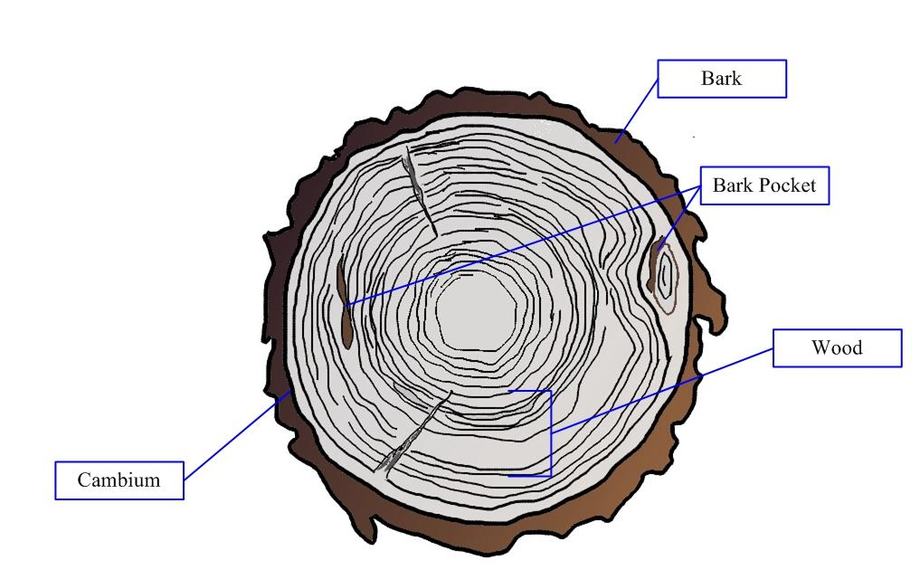

Hình 1. Mặt cắt ngang gỗ tròn
.

Hình vẽ: S. Sela, Cơ quan Kiểm tra Thực phẩm Canada.

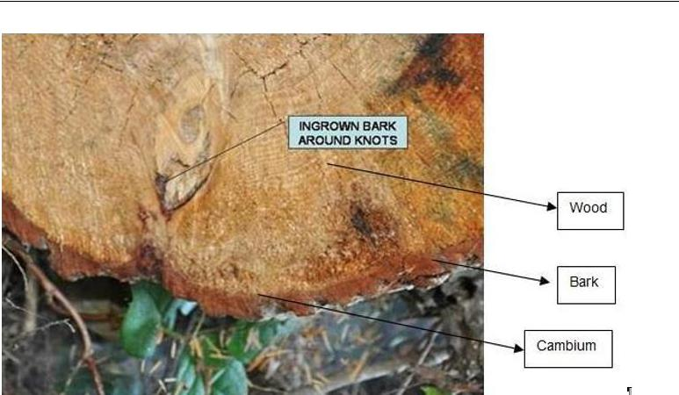

Hình 2. Mặt cắt ngang gỗ tròn

Ảnh: S. Sela, Cơ quan Kiểm tra Thực phẩm Canada.

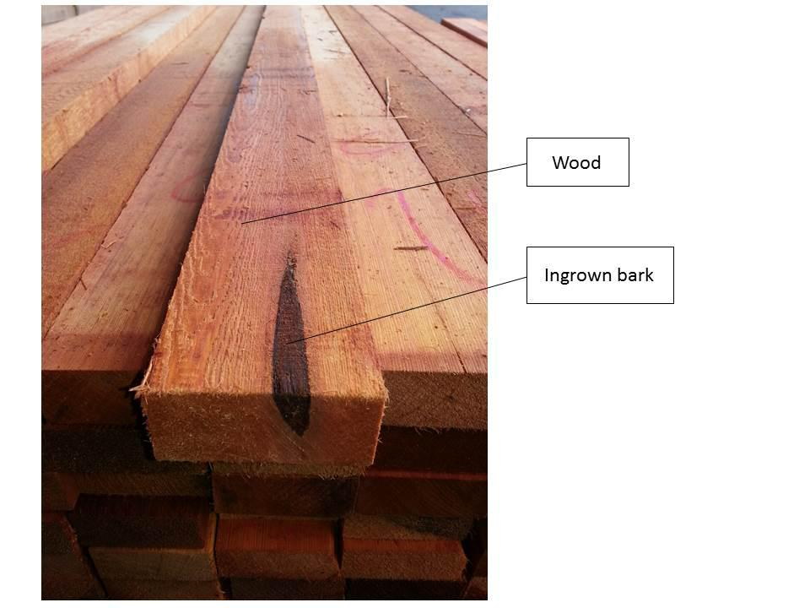

Hình 3. Gỗ xẻ Sawn wood.

Ảnh: C. Dentelbeck, Tổ chức Công nhận Tiêu chuẩn Gỗ Canada, Ottawa.

PHỤ LỤC 2: Các biện pháp xử lý có thể dùng để giảm thiểu nguy cơ dịch hại trên gỗ
- Khử trùng

Có thể áp dụng biện pháp khử trùng để kiểm soát dịch hại đi theo gỗ.

Mặc dù có bằng chứng cho thấy hiệu quả của một số thuốc khử trùng đối với một số loại dịch hại cụ thể song vẫn có nhiều hạn chế trong việc sử dụng các thuốc khử trùng đó để giảm nguy cơ dịch hại. Thuốc khử trùng có sự khác biệt về khả năng thẩm thấu vào gỗ và do đó một số loại thuốc chỉ có hiệu quả đối với dịch hại nằm ở trong, trên hoặc ngay dưới lớp vỏ gỗ. Một số thuốc chỉ có khả năng thẩm thấu 10 cm, tính từ bề mặt gỗ. Gỗ khô có khả năng thẩm thấu cao hơn gỗ tươi mới thu hoạch.

Đối với một số thuốc khử trùng, việc tách vỏ trước khi khử trùng có thể làm tăng hiệu quả của biện pháp xử lý.

Trước khi chọn khử trùng là một biện pháp kiểm dịch, NPPO nên xem xét Đề xuất của CPM, Thay thế hoặc giảm sử dụng Methyl Bromide để xử lý kiểm dịch thực vật (CPM, 2008).

- Phun hoặc Nhúng

Có thể áp dụng biện pháp phun hoặc nhúng hóa chất để kiểm sóat dịch hại đi theo gỗ, trừ gỗ dăm, mùn cưa, len gỗ, vỏ và tàn dư gỗ.

Trong quá trình phun hoặc nhúng, gỗ được phun hoặc nhúng hóa chất dạng lỏng hay hòa tan với áp suất của môi trường xung quanh. Biện pháp xử lý này khiến hóa chất chỉ thẩm thấu hạn chế được vào phần dác gỗ. Sự thẩm thấu này phụ thuộc vào loài gỗ, loại gỗ (dác gỗ hay ruột gỗ), và thuộc tính của hóa chất. Cả việc tách vỏ và sử dụng nhiêt đều làm tăng độ sâu hóa chất có thể thẩm thấu vào dác gỗ. Hoạt chất của hóa chất có thể không làm cho những dịch hại đã có mặt ở gỗ dịch hại emerge. Việc bảo vệ để gỗ đã qua xử lý không bị tiếp tục bị nhiễm dịch hại phụ thuộc vào lớp hóa chất bảo vệ còn lại trên gỗ. Một số dịch hại có thể lại tái nhiễm dịch hại sau khi xử lý gỗ nếu gỗ được xẻ sau khi xử lý và một phần mặt cắt của gỗ chưa được thẩm thấu hóa chất.

- Nhúng hóa chất

Có thể sử dụng biện pháp nhúng hóa chất để kiểm soát dịch hại đi theo gỗ, trừ gỗ dăm, mùn cưa, len gỗ, vỏ gỗ và tàn dư gỗ.

Việc áp dụng chất bảo quản bằng cách sử dụng quá trình chân không, áp suất hay nhiệt đều giúp cho hóa chất sau khi tiếp xúc được với bề mặt gỗ sẽ thấm sâu hơn vào bên trong.

Biện pháp nhúng hóa chất thường được áp dụng để bảo vệ gỗ không bị tái nhiễm dịch hại sau khi đã được xử lý bằng biện pháp khác. Biện pháp này cũng có thể có một số ảnh hưởng tới việc ngăn không cho dịch hại còn sống sót sau khi xử lý lại xuất hiện trên bề mặt gỗ. Hóa chất có khả năng thẩm thấu tốt hơn nhiều so với biện pháp phun hay nhúng, song phụ thuộc vào loài gỗ và thuộc tính của hóa chất. Nhìn chung, hóa chất thẩm thấu được qua toàn bộ phần dác gỗ và một phần nhỏ ruột gỗ. Việc tách vỏ gỗ hoặc tạo lỗ cơ học trên gỗ có thể thúc đẩy quá trình thẩm thấu hóa chất. Việc thẩm thấu còn phụ thuộc vào độ ẩm của gỗ, do đó nếu sấy khô gỗ trước khi áp dụng biện pháp nhúng hóa chất có thể tạo điều kiện cho quá trình thẩm thấu. Biện pháp nhúng hóa chất có hiệu quả đối với một số loài côn trùng đục thân gỗ. Trong một số quá trình nhúng, hóa chất được sử dụng ở nhiệt độ đủ cao như nhiệt độ dùng trong biện pháp xử lý nhiệt. Khả năng bảo vệ gỗ đã qua xử lý không bị tái nhiễm phụ thuộc vào lớp hóa chất còn lại trên gỗ. Một số dịch hại (sâu đục gỗ khô) có thể lại tái nhiễm sau khi xử lý gỗ nếu gỗ được xẻ sau khi xử lý và một phần mặt cắt của gỗ chưa được thẩm thấu hóa chất

- Xử lý nhiệt

Có thể áp dụng biện pháp xử lý nhiệt để kiểm soát dịch hại đi theo mặt hàng gỗ. Tình trạng còn vỏ hay không còn vỏ trên gỗ không hề ảnh hưởng đến hiệu quả xử lý nhiệt. Tuy nhiên, cần xem xét liệu schedule xử lý nhiệt có xác định cụ thể kích thước tối đa của gỗ được xử lý hay không.
Quy trình xử lý nhiệt gồm động tác tăng nhiệt độ của gỗ đến một mức nhất định, trong khoảng thời gian nhất định (có hoặc không có kiểm soát độ ẩm) để có hiệu quả cho đối tượng dịch hại cụ thể. Thời gian xử lý tối thiểu trong buồng xử lý nhiệt cần để đạt được nhiệt độ theo yêu cầu, phụ thuộc vào kích thước, loài, mật độ và độ ẩm của gỗ, cũng như phụ thuộc vào khả năng của buồn xử lý và các yếu tố khác. Có thể tạo ra nhiệt trong buồng xử lý nhiệt thông thường hoặc tạo nhiệt bằng chất điện môi, năng lượng mặt trời hoặc biện pháp khác.
Nhiệt độ cần thiết để tiêu diệt dịch hại đi theo gỗ sẽ khác nhau do khả năng chịu nhiệt của các loài gỗ khác nhau. Gỗ qua xử lý nhiệt có thể vẫn mẫn cảm với mốc, đặc biệt nếu độ ẩm của gỗ vẫn cao. Tuy nhiên, không nên coi mốc là lo ngại về kiểm dịch thực vật.

- Sấy bằng lò

Có thể áp dụng biện pháp sấy bằng lò đối với gỗ xẻ và các mặt hàng gỗ khác.

Biện pháp sấy bằng lò là một quy trình công nghiệp, trong đó độ ẩm của gỗ được giảm bằng cách sử dụng nhiệt, sao cho gỗ đạt được độ ẩm theo yêu cầu sử dụng gỗ. Có thể coi sấy bằng lò là một biện pháp xử lý nhiệt nếu thực hiện đủ nhiệt độ và kéo dài đủ thời gian. Nếu không đạt tới nhiệt độ gây chết dịch hại ở toàn bộ các lớp gỗ thì lò sấy nhiệt không nên được coi là biện pháp xử lý kiểm dịch thực vật.

Một số loài trong nhóm dịch hại đi theo mặt hàng gỗ phụ thuộc vào độ ẩm và do đó có thể không hoạt động trong quá trình xử lý bằng lò sấy. Sấy bằng lò cũng làm thay đổi hẳn cấu trúc vật lý của gỗ, và điều này giúp gỗ không bị tái hút ẩm khiến dịch hại có trên gỗ vẫn tồn tại và giảm nguy cơ nhiễm dịch hại sau thu hoạch. Tuy nhiên, một số cá thể của một số loài vẫn có khả năng hoàn thiện vòng đời của mình trong mình trường mới có độ ẩm thấp. Nếu lại gặp điều kiện ẩm độ phù hợp, nhiều loại nấm và tuyến trùng cũng như một số loài côn trùng có khả năng tiếp tục vòng đời hoặc nhiễm sang gỗ sau khi xử lý.
.

- Sấy khô bằng khí

So với biện pháp sấy bằng lò, biện pháp sấy khô bằng khí chỉ giúp giảm độ ẩm của gỗ xuống độ ẩm của môi trường xung quanh nên ít hiệu quả hơn đối với một loạt dịch hại. Khả năng tồn tại nguy cơ dịch hại sau khi xử lý phụ thuộc vào khoảng thời gian sấy, độ ẩm cũng như mục đích sử dụng gỗ. Nếu chỉ giảm độ ẩm bằng phương pháp sấy khô bằng khí thì không nên coi đây là biện pháp kiểm dịch thực vật.

Mặc dù giảm độ ẩm chỉ thông qua biện pháp sấy khô bằng khí hoặc sấy bằng lò có thể không được coi là biện pháp kiểm dịch thực vật song gỗ được sấy khô xuống dưới điểm bão hòa của thớ gỗ có thể tạo điều kiện không phù hợp cho nhiều loại dịch hại xâm nhiễm. Do đó, khả năng gỗ đã sấy khô bị nhiều loại dịch hại xâm nhiễm là rất thấp.

- Chiếu xạ

Nếu để gỗ phơi nhiễm với phóng xạ ion hóa (VD: electron được gia tốc, tia X, tia Gamma) cũng có thể tiêu diệt, bất dục hoặc bất hoạt dịch hại (ISPM 18 (Hướng dẫn sử dụng chiếu xạ làm biện pháp kiểm dịch thực vật)).

- Xử lý bằng khí quyển điều chỉnh

Có thể áp dụng bienẹ pháp xử lý bằng khí quyển điều chỉnh đối với gỗ tròn, gỗ xẻ, dăm gỗ và vỏ gỗ.
.

Đối với biện pháp xử lý này, gỗ được tiếp xúc với khí quyển điều chỉnh (VD: oxy thấp, CO2 cao) trong khoảng thời gian dài để tiêu diệt hoặc bất hoạt dịch hại. Có thể tạo ra khí quyển điều chỉnh trong buồng khí bằng phương pháp nhân tạo hoặc cho phép xảy ra tự nhiên, chẳng hạn như trong khi trữ nước hoặc khi gỗ được quấn bằng nilon kín khí.

- Tài liệu tham khảo

CPM. 2008. Thay thế hoặc giảm sử dụng Methyl Bromide để xử lý kiểm dịch thực vật
Replacement or reduction of the use of methyl bromide as a phytosanitary measure.
Đề xuất của CPM trong: Báo cáo Kỳ họp thứ ba của Ủy ban về các Biện pháp Kiểm dịch thực vật, Rome, 7-11/4/2018, Phụ lục 6. Rome, IPPC, FAO. Đăng tải trên https://www.ippc.int/publications/500/ (cập nhật 21/11/2016)
CPMRecommendation. In: Report of the Third Session of the Commission on Phytosanitary Measures. Rome, 7–11 April 2008, Appendix 6. Rome, IPPC, FAO. Available at https://www.ippc.int/publications/500/(last accessed 21 November 2016).

IPPC

Công ước quốc tế về Bảo vệ thực vật (IPPC) là một thỏa thuận quốc tế về sức khỏe thực vật nhằm mục đích bảo vệ cây trồng và thực vật hoang dã bằng cách ngăn ngừa dịch hại du nhập và lây lan. Đi lại và thương mại quốc tế hiện đang phát triển hơn bao giờ hết. Cùng với con người và hàng hóa vận chuyển trên toàn thế giới, dịch hại có nguy cơ đi theo người và hàng hóa.

Cơ cấu tổ chức

- Có trên 180 nước thành viên.
- Mỗi nước thành viên đều có một Tổ chức Bảo vệ thực vật quốc gia (NPPO) và một đầu mối liên lạc chính thức với IPPC.
- Chín Tổ chức Bảo vệ thực vật vùng (RPPO) cùng nhau hoạt động để thực hiện IPPC tại các nước.
- IPPC phối hợp với các tổ chức quốc tế liên quan để hỗ trợ tăng cường năng lực quốc gia và khu vực.
- Ban thư ký IPPC do Tổ chức Lương thực và Nông nghiệp của Liên hợp quốc (FAO) quy định.

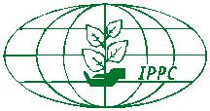

Tổ chức Lương thực và Nông nghiệp của Liên hợp quốc
Ban thư ký IPPC

Viale delle Terme di Caracalla, 00153 Rome, Italy

Tel: +39 06 5705 4812

Email: ippc@fao.org | Web: www.ippc.int

